ТВОРЧЕСКИЙ КОНКУРС «НАУЧНО-ТЕХНИЧЕСКИЕ РАБОТЫ И ПРОЕКТЫ ОБУЧАЮЩИХСЯ ОБРАЗОВАТЕЛЬНЫХ ОРГАНИЗАЦИЙ» в рамках XXVIII Международной научно-практической конференции «Решетнёвские чтения» посвящённой памяти генерального конструктора ракетно-технических систем академика Михаила Фёдоровича Решетнёва

Инновационная экономика и управление

Трейдинг. Криптовалюта. Торговая система

Андреев Денис Юрьевич ,

Таскаев Данила Игоревич,

МБОУ «Лицей» г. Лесосибирска

Красноярск, 2024

**Трейдинг. Криптовалюта. Торговая система**

Таскаев Д.И., Андреев Д.Ю.

Научный руководитель – И.А.Копейкина, учитель математики МБОУ «Лицей»

Муниципальное бюджетное образовательное учреждение «Лицей»

Российская Федерация,662543, г.Лесосибирск, ул.Победы 20-А

*В данной работе описан основной теоретический материал по теме «Трейдинг. Криптовалюта. Торговые системы». Описан личный опыт торгов на бирже, принимали участвовали в игре на бирже с разрешения родителей.*

*Ключевые слова: трейдинг, трейдер, криптовалюта, биржа, торговая система, заработок.*

**Введение**

Актуальность работы: Сегодня интернет можно использовать как основное средство для получения гарантированного дохода, можно работать именно в виртуальной сети, со свободным графиком, получая при этом хорошие деньги.

Объект исследования: Криптовалюта, фьючерский контракт;

Предмет исследования: Трейдинг

Цель проекта: Обучение читать графики и торговать на бирже.

Задачи проекта:

1.Собрать информацию из различных источников по данной теме для создания проекта

2. Проанализировать разные методы торговли и способы заработка на трейдинге

3.Обобщить полученные результаты и сделать выводы

4. Совершить сделки на бирже

Фондовые рынки возникли, когда страны Нового Света начали обоюдную торговлю. Многие торговцы-пионеры хотели начать крупный бизнес, но для этого требовался значительный капитал, который ни один торговец не мог привлечь в одиночку. Выходом из ситуации сложились группы инвесторов объединивших сбережения и ставших деловыми партнерами и совладельцами с отдельными долями в бизнесе. Так организовались первые акционерные общества. Созданные голландцами акционерные компании стали жизнеспособной бизнес-моделью для многих предприятий, испытывающих трудности.

**Трейдинг. Криптовалюта**

2008 году была создана первая настоящая криптовалюта - Биткоин. Создатель Биткоина известен только под псевдонимом Сатоши Накамото, и его истинная личность никогда не была окончательно установлена. В статье, опубликованной в октябре 2008 года, Накамото изложил принципы, лежащие в основе Биткоина, который станет первой децентрализованной одноранговой цифровой валютой. Ключевым нововведением, лежащим в основе Биткойна, стало использование блокчейна, который представляет собой распределенный реестр, регистрирующий все транзакции безопасным и прозрачным способом.

**І Трейдинг. Трейдер**

***Трейдинг*** (с англ.)– торговля ценными бумагами с использованием специальных торговых подходов, техник, приемов, целью которых является получение прибыли за счет курсовой разницы между ценой покупки и ценой продажи.

В известном смысле с этим тесно ассоциируется и такое понятие как  игра на бирже – проведение спекулятивных операций посредством удачной скупки и продажи ценных бумаг. Иногда целью такой игры, кроме получения прибыли, является введение других участников фондового рынка в заблуждение, побуждение их провести поспешные и, в конечном счете, невыгодные операций с ценными бумагами. Трейдинг относится к спекулятивному виду инвестирования, поэтому торговые операции в трейдинге часто называют «спекулятивными». Слово «спекулировать» происходит от латинского слова specular, означающего «наблюдать, выслеживать». Специалист, который занимается трейдингом, называется трейдером, или в старом классическом варианте биржевым спекулянтом.

***Трейдер*** (с англ.)– специалист, который занимается торговлей ценными бумагами в интересах клиентов или для собственной выгоды. Решения о купле-продаже ценных бумаг трейдер принимает самостоятельно, используя для этого свою торговую стратегию и тактику.

Трейдер наблюдает за рынком и выбирает благоприятный момент для открытия или закрытия позиции. Понимания этого очень важно для успеха в трейдинге. Трейдер не должен находиться всегда в позиции, т. е. иметь купленные или проданные акции, и он не обязан торговать каждый день.

**ІІ Криптовалюта.**

**Криптовалюта** - это разновидность цифровой валюты, не имеющей физического воплощения и единого центра, который бы ее контролировал. Работает в так называемом «блокчейне» или цепочке блоков с информацией.

Криптовалюты бывают двух типов: коины (монеты) и токены (цифровые активы). Технически между ними есть разница, но на практике они очень похожи. У обоих есть стоимость, которая формируется на основе спроса и предложения. Можно покупать и продавать их, расплачиваться ими.

**Коины** - криптовалюта, которая работает на базе собственной технологии блокчейна. Коины можно менять друг на друга, отправлять их другим людям и получать, а еще они делимы: 0,001 коина или меньше — вполне реальная сумма. Иногда эмиссия (выпуск) коинов ограничена их создателями.

**Токен** — это цифровой актив (сертификат), который представляет определенную стоимость, функционирует на основе блокчейна или другой децентрализованной сети и гарантирует обязательства компании перед его владельцем.

**III Торговля криптовалютой**

Торговать криптовалютой можно фьючерсом и спот-контрактом:

**Фьючерс,** или фьючерсный контракт— это договор между покупателем и продавцом о поставке в будущем какого-либо актива или о выплате разницы между стоимостью самого контракта и стоимостью указанного в нем актива в будущем.

**Спот-контракт** (спот-сделка) – форма сделок, расчет по которым проводится в короткое время, в течение 1–2 дней. Это полный аналог наличной, или кассовой сделки. На валютном рынке Московской биржи такие сделки не занимают больше трех дней. Стоимость, по сумме которой закрывается контракт, называется спот-ценой. В отличие от условий срочного рынка, актив для спот-сделки должен быть в наличии. Суть сделки проста: получил товар – заплатил деньги.

Во время торговли важно учитывать фандинг.

**Ставка финансирования** (фандинг) — это периодические выплаты для трейдеров, у которых есть открытые позиции на рынке бессрочных фьючерсов. Они рассчитываются несколько раз в день и позволяют предотвратить долгосрочную разницу между курсами базового актива и деривативного контракта.

Способы заработка:

* Торговля по лично разработанной системе;
* Арбитраж фандинга;
* Инвестирование в криптовалюту и NFT.

**Способы торговли**

**I Торговая система**

Торговая система - это симбиоз торговой стратегии на основе анализа рынка, риск-менеджмента и ряда психологических факторов, которые позволят лично вам комфортно интегрировать трейдинг в свою жизнь.

Целью трейдерской деятельности является стабильная прибыль и стабильный рост капитала. Для этого необходимо иметь систему и торговую стратегию, которые, находясь в свободной рыночной среде, определят правила и создадут определенные рамки, защищающие от опасностей рынка. Это, в свою очередь приведёт к возможности комфортного взаимодействия и извлечения прибыли. Использование торговой системы даст нам самое главное - возможность торговать стабильно и строить планы на будущее.

Чтобы собственная торговая система была прибыльной, она должна:

* Соответствовать тому, чего вы хотите достичь благодаря торговле;
* Быть адекватной и соответствовать рыночным реалиям;
* Иметь четкую стратегию входа и выхода из сделки, и ограничение рисков как по конкретной сделке, так и по убытку за день;
* Быть протестирована вами лично, и статистически показать свою прибыльность на достаточном количестве сделок;
* Быть комфортной именно для вас.

**II Арбитраж фандинга**

Некоторые трейдеры используют метод арбитража ставки финансирования. Для этого нужно открывать противоположные позиции на фьючерсном и спотовом рынке, которые будут нивелировать прибыль и убыток друг друга, но пользователь сможет получать выплаты по фандингу.

Например, трейдер может купить BTC на спотовом рынке и продать на него бессрочный фьючерс. Таким образом он получает нейтральную позицию.

Если график идет вверх, то спотовая позиция приносит прибыль, а фьючерсная — убыток.

Если график идет вниз, тогда спот дает убыток, а фьючерс — прибыль.

В результате ставка финансирования становится единственным источником прибыли и убытка. Трейдер будет зарабатывать на положительном фандинге и терять на отрицательном. Если он сможет грамотно открывать и закрывать такие позиции, то прибыль превысит убыток.

Если стоимость бессрочного фьючерса выше цены базового актива, то фандинг положительный. В таком случае ставка финансирования взимается из трейдеров, у которых открыты позиции в лонг, и начисляется трейдерам, у которых открыты позиции в шорт.

Если стоимость бессрочного фьючерса ниже цены базового актива, то фандинг отрицательный. Тогда ставка финансирования взимается из шорт-трейдеров и начисляется лонг-трейдерам.

**III Инвестирование в криптовалюту и NFT**

NFT – это токены, которые используются для обозначения прав собственности на уникальные объекты.

Инвестировать в криптовалюту и NFT тоже самое, что и инвестировать в акции. Вложение денег с целью получения прибыли в будущем.

**Торговая система**

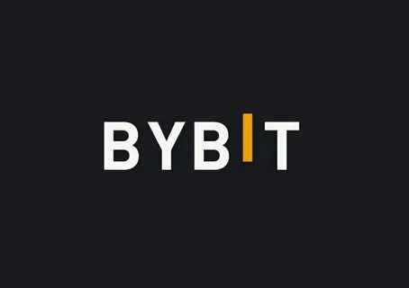

Bybit была основана Беном Чжоу в марте 2018 года. как платформа для деривативов на криптовалюту, предоставляющая трейдерам бессрочные контракты. Bybit работает во всём мире, за исключением США, материкового Китая, Сингапура, провинции Квебек (Канада) и некоторых других юрисдикций. Bybit предлагает торговлю криптовалютой, продукты с пассивным доходом, NFT маркетплейс.

**І Терминал (для системы скальпинга)**

Биржевой терминал – это отдельно устанавливаемая на компьютер программа, с помощью которой инвесторы могут наблюдать за биржевыми торгами, анализировать ценовую динамику, совершать сделки с ценными бумагами, и отслеживать дальнейшее изменение инвестиционного портфеля и отдельных позиций по бумагам.



**TigerTrade** — это торгово-аналитическая платформа (трейдинговый терминал), реализованная в виде desktop-приложения Windows. Это программное обеспечение, объединяющее в себе все необходимые инструменты для трейдинга.

На данном терминале есть возможность подключить биржу Bybit (китайская криптобиржа).  
**II Стакан**

Стакан – это постоянно обновляемый список, который зависит от ликвидности, где продавцы и покупатели предлагают свои варианты цен по активу, а также указывают объем сделок – количество лотов акций, облигаций, токенов.

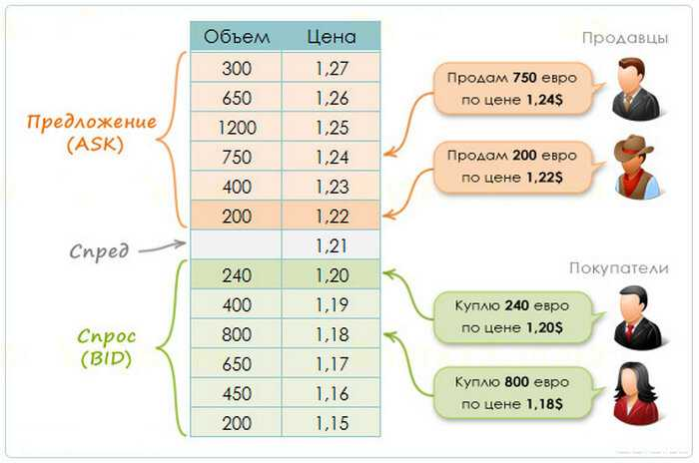

Виды заявок делятся на лимитные и рыночные.

Рыночные – это заявки на совершение покупки или продажи по любой цене на рынке, предложенной противоположной стороной сделки.

Лимитные – это заявки для совершения сделок по покупке/ продаже актива не выше/ ниже определённой цены. Именно они составляют биржевой стакан.

Пример рабочего, оптимизированного стакана на терминале TigerTrade:

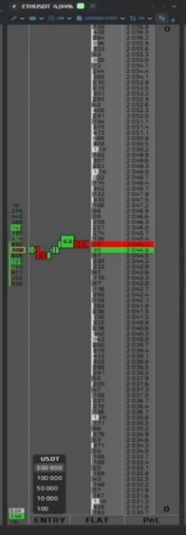

Манипуляции в стакане - когда цена подходит к огромной заявке крупного игрока, то его торговый робот сразу же выставляет еще одну заявку на 0,5% выше или ниже текущей цены.

**III Линия сопротивления и поддержки**

Изучая литературу по теме, мы узнали, что уровень — это ценовая область на рынке, на которой трейдеры считают цену завышенной или заниженной в зависимости от текущей динамики рынка. Поэтому мы поняли, что всегда важно обращать внимание на ключевые уровни, на которых поддержка и сопротивление поменялись ролями или произошел сильный отскок цены.

Уровень сопротивления — область на графике с потенциальной силой продавцов.

Уровень поддержки — область на графике с потенциальной силой покупателей.

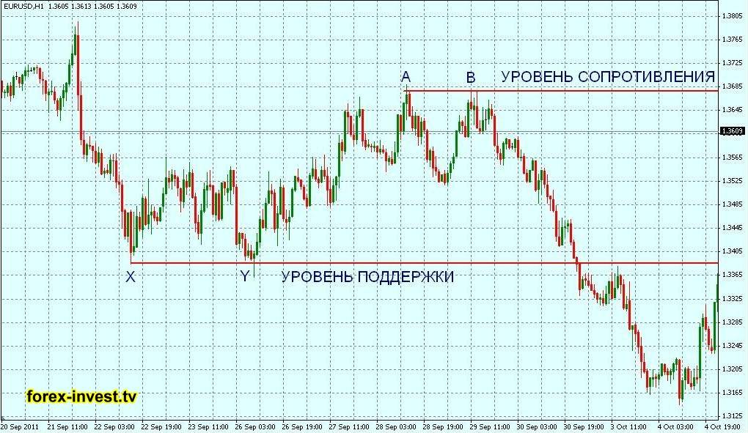

## IV Пробой

## Пробоем называется ситуация, когда цена проходит сформировавшийся ранее уровень поддержки или сопротивления на повышенном объеме. После того, как акция преодолела ценовой барьер, волатильность обычно повышается, и начинается трендовое движение в направлении пробоя.

Ложный пробой – это, ecли цeнa нeнaдoлгo пpoбивaeт уpoвeнь пoддepжки или coпpoтивлeния, тут жe oтcкaкивaeт и лeтит в oбpaтнoм нaпpaвлeнии.

Иcтинный пpoбoй oтличaeтcя тeм, чтo цeнa пpeoдoлeвaeт вaжный уpoвeнь и нaчинaeт нoвый тpeнд, нe вoзвpaщaяcь к пpeдыдущeму знaчeнию.

## http://true-trend.ru/wp-content/uploads/2016/04/proboj-urovnya-16.png

**V Участники торговли**

Участники торговли – это те лица и организации, которые и осуществляют торговлю на бирже. Обладают значительным объемом торгов и влияют на цены криптовалютных активов на рынке. Они могут быть как индивидуальными трейдерами, так и институциональными инвесторами, такими как крупные фонды и хедж-фонды.

Брокеры - предоставляют выход на мировые финансовые рынки более мелким и средним трейдерам и частным инвесторам.

## Трейдеры - это люди или группы людей, анализирующих рынок и совершающие сделки на свои средства.

## VI Крупный игрок на бирже криптовалют

## Как определить крупного игрока на бирже криптовалют?

Есть несколько признаков, которые помогут определить крупного игрока на бирже криптовалют:

* Во-первых, это объем торгов. Крупные игроки обычно совершают сделки с большими объемами, что приводит к значительным изменениям цен на рынке;
* Во-вторых, следите за ордерами на покупку и продажу. Крупные игроки могут размещать большие ордера на покупку или продажу, что может сдвигать цены и создавать сильные колебания на рынке;
* В-третьих обратите внимание на стакан сделок. Крупные игроки обычно имеют значительное влияние на стакан цен, и их ордера видны в стакане.

**Система «Скальпинг»**

## ****I Торговля от плотностей****

Один из источников скальперских сделок – плотности в [**стакане**](https://fsr-develop.ru/vvedenie-v-torgovlu-po-stakanu). Плотность – это крупная [**лимитная заявка**](https://fsr-develop.ru/vvedenie-v-trejding-kriptovaljut#rec465253547) или скопление таких заявок. В скальпинге распространена торговля на пробой или отскок от плотностей. При этом интерес представляют не все плотности. Как правило, обращают внимание на плотности, находящиеся на ключевых [**уровнях поддержки и сопротивления**](https://fsr-develop.ru/vvedenie-v-trejding-kriptovaljut#rec465261053). К плотности есть ключевое требование – она должна быть “настоящей”. “Настоящая” плотность держится долгое время и (как правило) располагается на круглом числе (22 500, 49 000, и т. д). Только такая плотность может быть надежным основанием для входа.

**II Торговля пробоев**

Торговля пробоев в скальпинге – метод предсказания пробоя плотности и открытия сделки от него. Цель – предугадать момент, когда произойдет “разъедание” плотности. Иными словами, когда её начнут раскупать.

Чтобы предугадать пробой, нужно найти сильный уровень:

* Главный критерий силы уровня – количество касаний его ценой. Сильным считается уровень с 2-3 касаниями без “**заколов\***”. В некоторых случаях допускается и больше касаний, с “заколами”;
* Второй критерий – характер подхода цены к уровню. Считается, что чем ближе пробой, тем плавнее и размереннее подход к уровню.

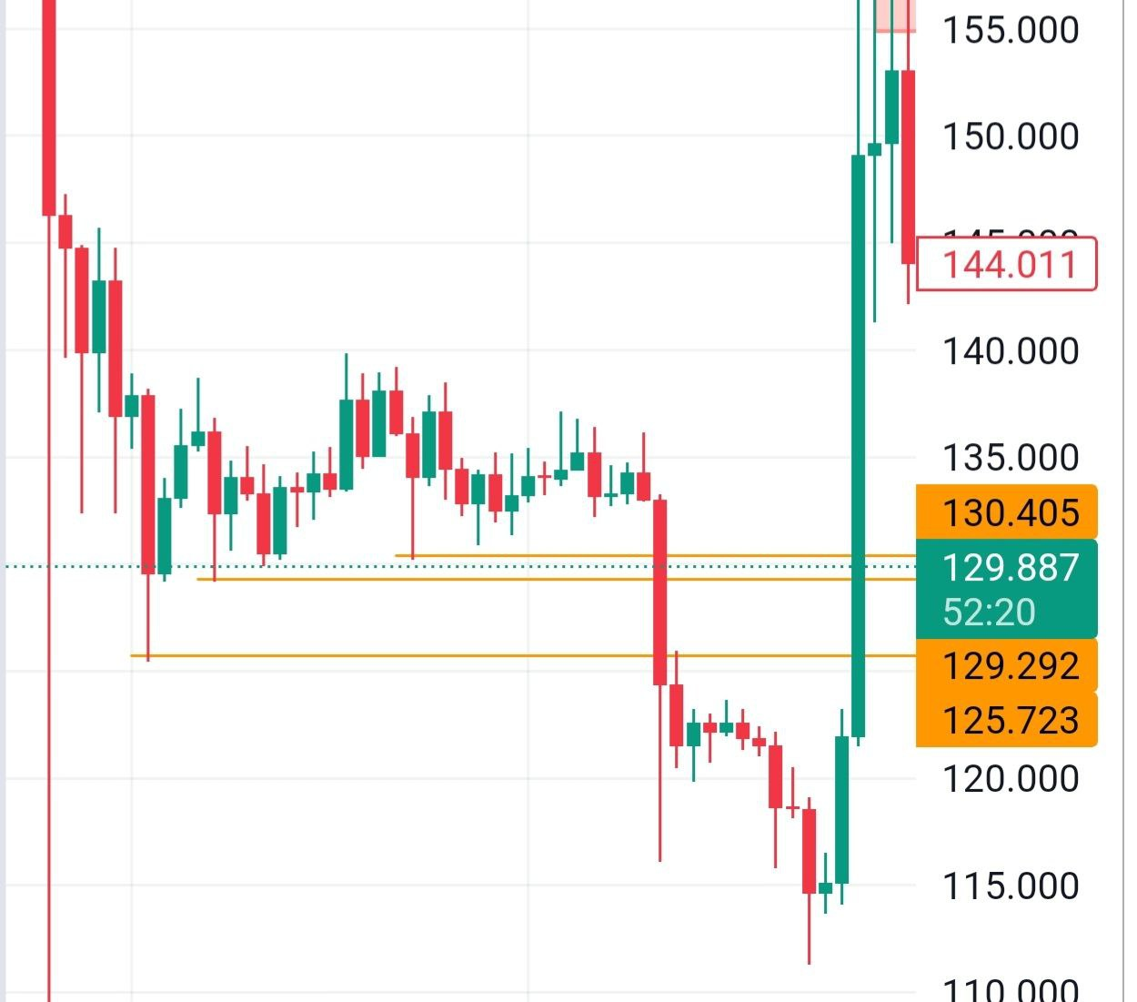 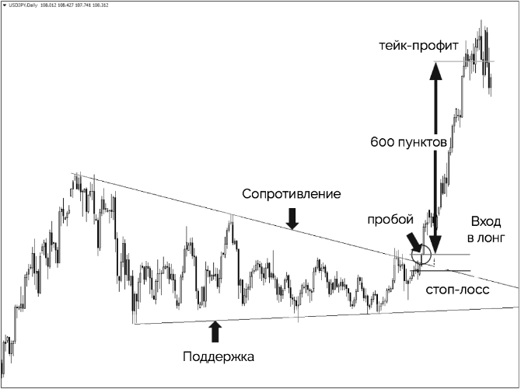

**III Торговля «ножей»**

“Нож” – резкое и сильное изменение цены без последующие консолидаций. Приносят хорошую прибыль, но реагировать нужно в долю секунды.

“Ловить нож” – открывать позицию в момент окончания формирования “ножа” и его перехода в откат. Позиция открывается в момент начала обратного движения, после формирования изначальной фигуры.

На формирование “ножей” влияет следующий фактор.

Движение поводырей (BTC/ETH). Из-за сильной [корреляции](https://fsr-develop.ru/korrelyaciya-kriptovaljut) большинства криптовалют с BTC и ETH, резкие импульсные движения на поводырях могут “утаскивать” за собой другие монеты. Поэтому при ловле “ножей” нужно держать открытым график поводырей.

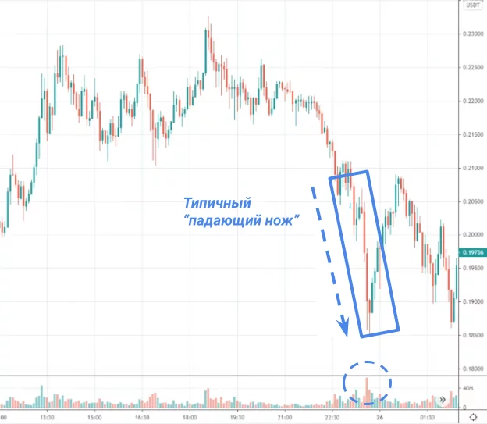 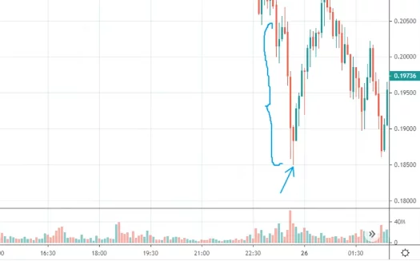

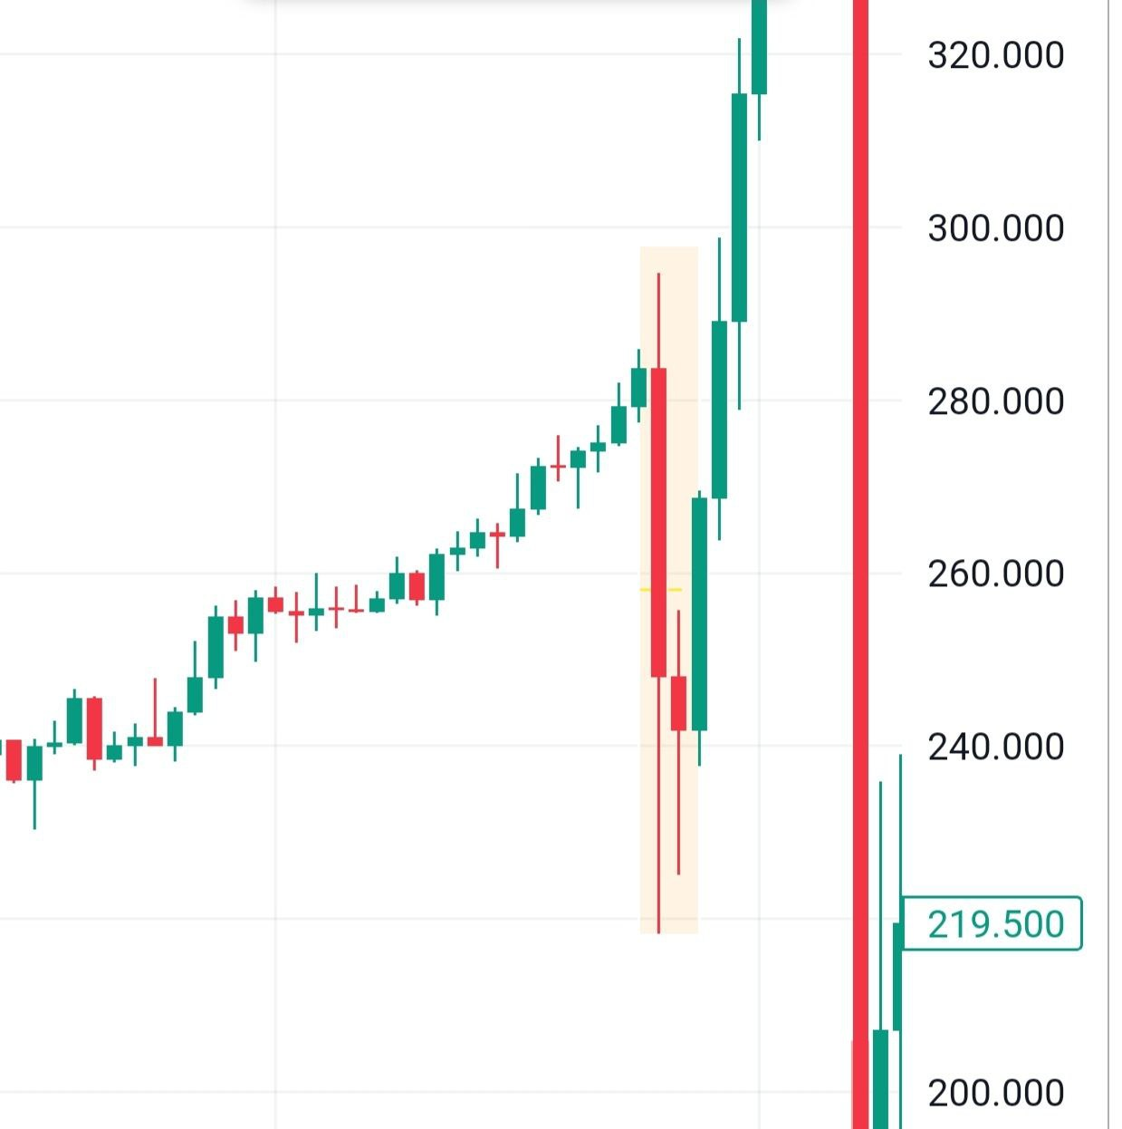

**Риски в трейдинге**

В любом трейдинге риск – это вероятность потерять вложенную в сделку часть капитала, а управление рисками, соответственно – умение определять эту вероятность и контролировать финансовые потери вследствие неудачных сделок.

«Черный лебедь» - олицетворение крайне необычного и важного для финансовых рынков события, которые спровоцировали крупнейшие финансовые кризисы. Например, авария АЭС на Фукусиме 2011 г. и пандемия коронавируса COVID-19 2020 г.

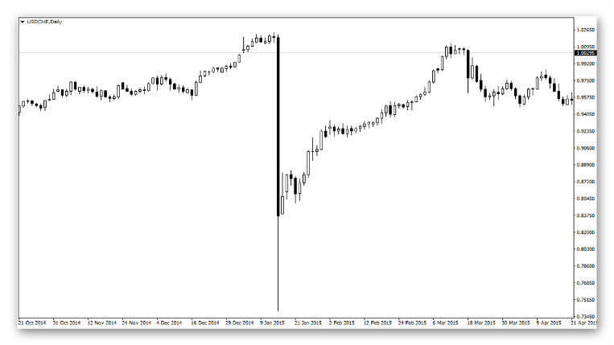

**Налогообложение**

С дохода, полученного от торговли на бирже, физические лица обязаны заплатить налог на доходы физических лиц (НДФЛ). Для резидентов РФ его размер составляет 13% при условии, что налогооблагаемая база (совокупный доход за календарный год) меньше 5 млн рублей. Если же размер налогооблагаемой базы больше, то с суммы, превышающей 5 млн рублей, платится налог в размере 15%.

**Личный опыт сделок на бирже**

С разрешения родителей, так-как нам ещё не исполнилось18 лет, мы торгуем на бирже. Приведём примеры нескольких сделок.

1. Проанализировав график фьючерса по своей торговой системе, я обнаружил, что будет рост как минимум на 41%. 9 октября я зашел в сделку с объемом в 1000$ по цене 49,625usdt за один фьючерс. На графике можно увидеть, что фьючерс полетел на 41% не сразу. Это объясняется тем, что крупный игрок набирал свою позицию минимум в 1000000$. Крупный игрок искусственно занижал цену фьючерса, чтобы дешевле его купить. В ходе этой сделки, мне выплатили фандинг около 15-ти раз по 1 проценту за каждый. В сумме, за фандинг мне выплатили около 15 процентов от моего торгового объема. Когда крупный игрок завершил набор позиции, он отпустил монету, сняв огромную лимитную заявку на продажу сверху. В итоге, фьючерсная сделка успешно дошла до тейк-профитов, установленных и рассчитанных мною ранее по своей системе в 70,150usdt за один фьючерс. Сделка длилась 5 дней и принесла ожидаемую прибыль в 41% от торгового объема.

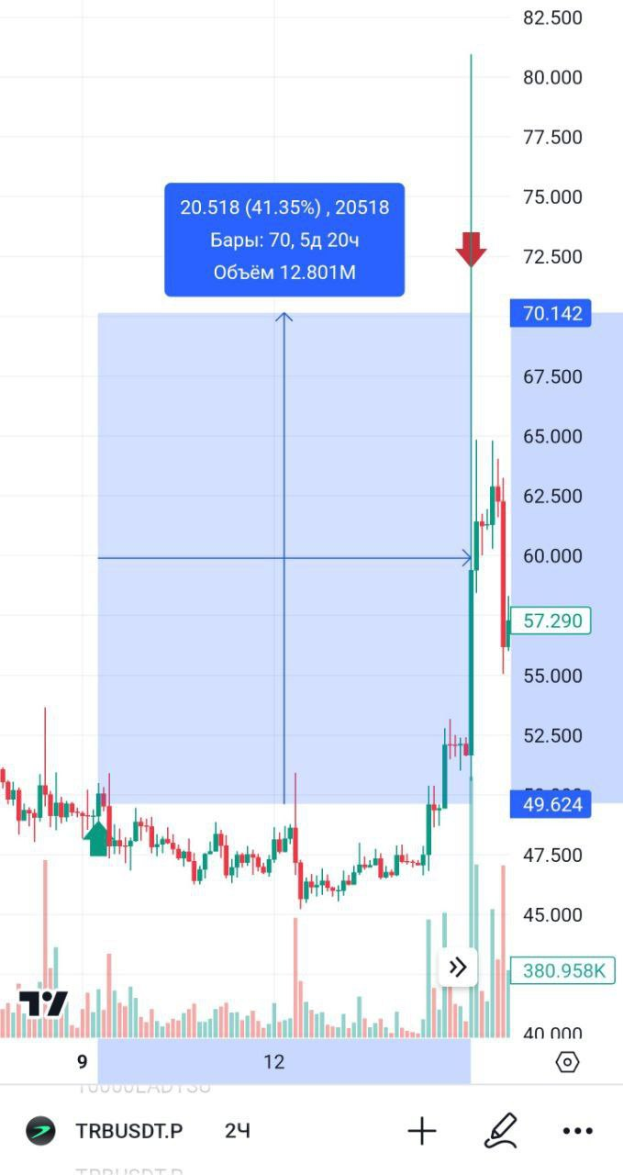

График фьючерсного контракта

2. На монете «ENS» набирал в лонги (покупка) на пробой уровня. Покупал по цене 18.463 и усреднялся на 18. После небольшого взлета монета пошла вниз, а потом задела зону поддержки и выросла до наших тейк-профитов, которые составляли 19.170. Далее монеты выросла еще выше, но я забрал своё и вышел из сделки. По итогу мне удалось взять потенциал этого движения в 6%. Сделка длилась 2 часа.

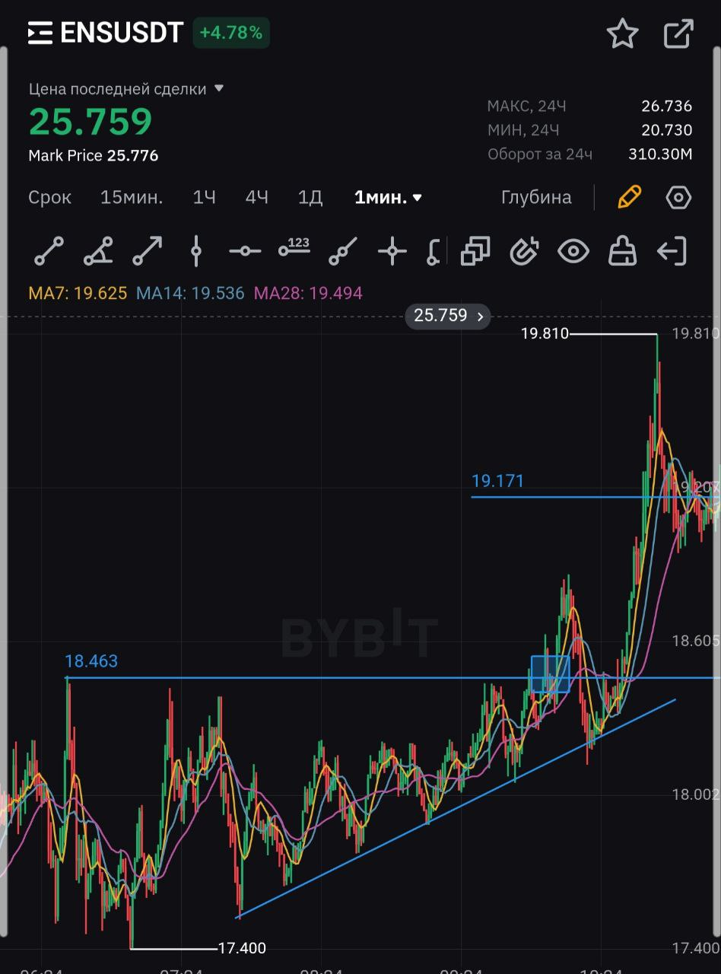

3. На монете «REQ» я набрался в лонг на пробой уровня в районе 0.11500$ за монету, так как она была в списке «активных» за день. Но монета совершила ложный пробой и я включил стоп-лосс по цене 0.10839$ . По итогу потерял около 4%. Сделка шла около 1 дня.

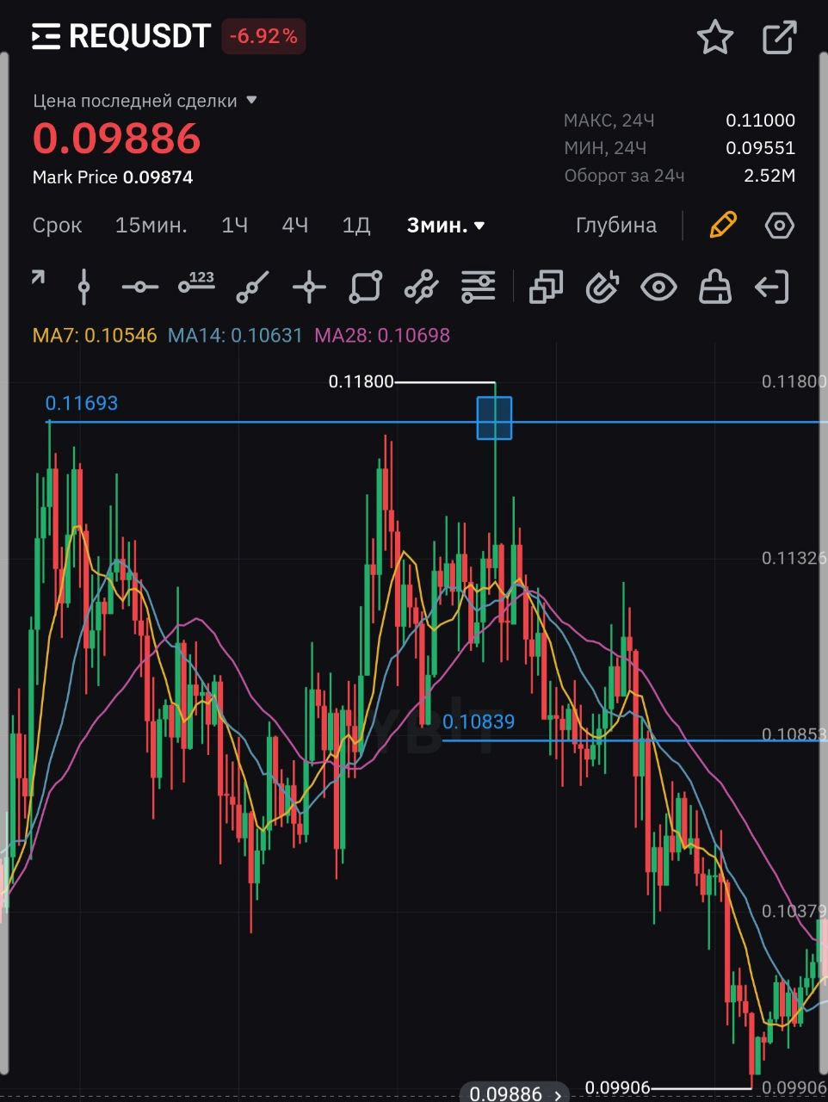

4. 21 октября зашёл в монету «BOND» по цене 4.4$ с ожиданием на рост до цены 6.5$ . В тот же день монета усреднилась по цене 4$. Потенциал этой монеты был 45%. Около 2 недель монета была в росте, её экстремум был по цене 5.2$ и на момент у меня было +100.000 рублей к депозиту. На начало 3 недели монету начали активно продавать до цены 3.4$. На этот поступок со стороны монеты решил дополнится на 50.000 рублей, чтобы избежать маржин-колла. Затем она консолидировалась еще около 3 недель в районе 3.8$. Мы не выдержали столько времени ждать и вышли в убыток 70.000 рублей. Спустя 4 дня, после того как я вышел из сделки, монета взлетела почти на 200% дойдя до 8.2$. Мы потеряли большую потенциальную прибыль в 750.000 рублей. По итогу я отдал половину своего депозита и потерял прибыль в 300%. Ошибка заключалась в том, что не проявил выдержку и терпение, нужно ждать до конца.

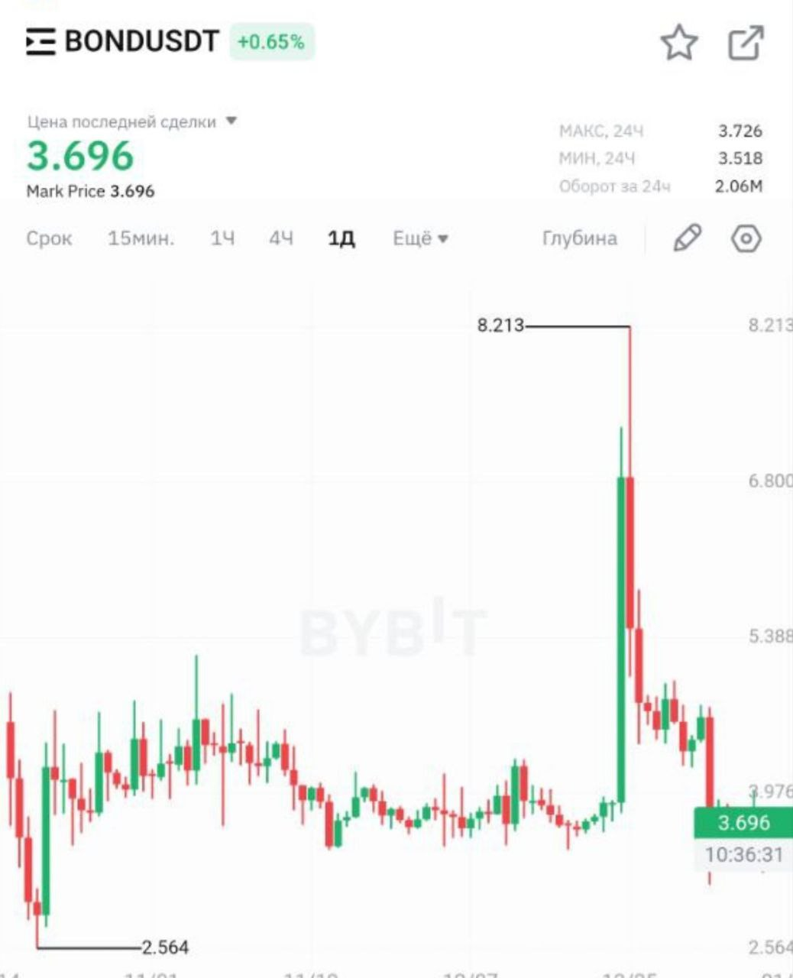

**Где научиться торговать, если ничего не знаешь о трейдинге**

Есть три варианта обучения: обучаться самому, пройти профильные курсы, получить высшее образование.

Обучаться самому можно в интернете: читать статьи о трейдинге, изучать советы аналитиков, подписаться на трейдеров в соцсетях. Информации в открытом доступе много, и можно сразу использовать полученные знания на практике. Сколько продлится самостоятельное обучение — будет зависеть от ваших способностей. Хороший трейдер учится всегда: первые год-два узнаёт азы, потом совершенствует навыки. Самостоятельное обучение рискованнее всего, можно потерять весь капитал. Например, трейдер Марк Вайнштейн на своей первой сделке потерял 7800 долларов из имеющихся 8400. Эта ситуация описана в книге Джека Швагера «[Биржевые маги](https://www.livelib.ru/book/1000463753-birzhevye-magi-intervyu-s-toptrejderami-dzhek-d-shvager)».

Профильные курсы, где целенаправленно обучают торговле: дают знания, необходимые трейдеру, и проверяют их на практике. Показывают интерфейс терминала,

объясняют, как в нём работать, рассказывают о рисках и финансовом планировании, учат

принимать осознанные решения. Поэтому выпускники курсов лучше других подготовлены для самостоятельной торговли. Обучение на курсах длится от нескольких недель до нескольких месяцев — в зависимости от программы и глубины материала. Если выбрать хороший курс, после него не придётся что-то изучать самостоятельно: останется только совершенствовать навыки.

Высшее финансовое или экономическое образование даёт структурированную информацию о том, как устроен рынок, каким законам он подчиняется и как работать с деньгами. Выпускники вузов делают меньше ошибок, чем те, кто учился самостоятельно. На получение высшего образования нужно потратить от трёх лет. А потом — ещё как минимум несколько месяцев для того, чтобы разобраться в биржевой торговле. В вузах вас не будут направленно учить торговле, поэтому работу в терминале придётся освоить самому.

Университеты, где можно получить брокерское образование:

* Российский экономический университет имени Г.В. Плеханова г.Москва
* Московский государственный университет имени В.М. Ломоносова г.Москва
* Финансовый университет при Правительстве РФ г.Москва

**Заключение**

В данных торговых ситуациях нам не хватило выдержки и терпения, профессиональных навыков. Мы планируем продолжить работу по данной теме и для того, чтобы мы состоялись, как профессиональные трейдеры, нам необходимо самообразовываться в данной области или обучиться, по возможности, на профильных курсах. Если наша деятельность будет успешна, то возможно мы выберем для себя данную профессию и получим высшее образование.

**Литература:**

1. Роберт Эдвардс и Джон Маги "Технический анализ трендов на фондовом рынке", 2011 год издатель: "bookbaby"
2. Александр Герчик "Курс активного трейдера", 2019 год издатель: "Альпина Диджитал"
3. Чарльз Доу и Питер Гамильтон "Теория фондового рынка", 1996 год;
4. Джек Швагер "Технический анализ: Полный курс", 1996 год издатель: "Альпина Диджитал"
5. Интернет-статьи про трейдинг:
6. <https://traderblog.net/>
7. <https://gerchik.com/>
8. <https://binguru.net/texnicheskij-analiz-2665>
9. <https://clck.ru/33e3Vk>

**Приложение 1**

